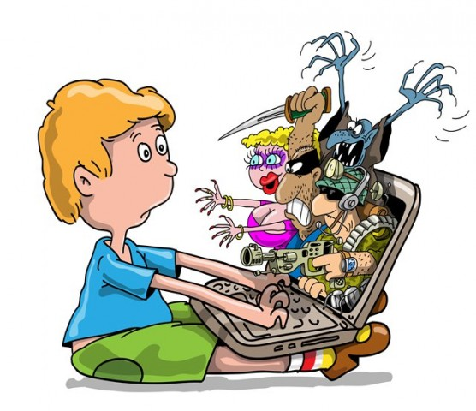
ΣΕΡΦΑΡΟΝΤΑΣ ΜΕ ΑΣΦΑΛΕΙΑ ΣΤΟ ΔΙΑΔΙΚΤΥΟ

ΣΥΜΒΟΥΛΕΣ ΓΙΑ ΠΑΙΔΙΑ

-Μην προωθείται βίντεο , φήμες ή φωτογραφίες που μπορεί να φέρουν κάποιον σε δύσκολη θέση .

-Μην απαντάτε ποτέ σε απειλητικά μηνύματα .Επίσης , μην τα διαγράφετε . Δείξτε τα στους γονείς σας και πείτε τους να σας βοηθήσουν .

-Αν δείτε μία προσβλητική για εσάς φωτογραφία ή κάποιο βίντεο δείξτε το στους γονείς σας ή κάποιον ενήλικα της εμπιστοσύνης σας και ζητήστε του βοήθεια .

Μην δίνετε προσωπικά σας στοιχεία όπως όνομα , διεύθυνση , τηλέφωνο και άλλα …

Μην δίνετε σε κανέναν , ακόμα και στον καλύτερο σας φίλο , ποτέ τον κωδικό σας πρόσβασης .

Μην ανεβάζετε ποτέ δικές σας φωτογραφίες χωρίς την άδεια των γονιών σας .

Μην συναντιέστε ποτέ με άτομα που γνωρίζετε στο διαδίκτυο .

Αναπτύξτε κριτική διάθεση σε ότι διαβάζετε στο διαδίκτυο . Μην εμπιστεύεστε ότι βλέπετε .

-Εάν στέλνεις το ίδιο μήνυμα σε διαφορετικούς ανθρώπους που δεν ξέρουν ο ένας τον άλλον, πρέπει να βάζεις όλες τις διευθύνσεις τους στο πεδίο «BCC»(κρυμμένο αντίγραφο), για να αποφύγεις την δημοσίευση της διεύθυνσης του κάθε παραλήπτη στους άλλους.

-Μη γράφεις με ΚΕΦΑΛΑΙΑ γράμματα όταν στέλνεις ηλεκτρονικό μήνυμα ή όταν κάνεις chat. Τα κεφαλαία γράμματα ισοδυναμούν με φωνές. Μην το κάνεις, εκτός και εάν είναι πραγματικά απαραίτητο.

